MANUAL DE USUARIO

TAXATION-V3

**MANUAL DE USUARIO – TAXATION-V3**

**MÓDULO DE REPORTES - PREDIAL**

Informática y Tributos SAS ®

Ninguna parte de esta obra puede ser reproducida de ninguna forma o por cualquier medio - gráfico, electrónico mecánico, incluyendo fotocopias, grabación o almacenamiento de información y sistemas de recuperación de información - sin la autorización por escrito de la editorial.

Los productos que se mencionan en este documento pueden ser marcas comerciales y/o marcas registradas de sus respectivos propietarios. El editor y el autor no pretenden estas marcas.

Si bien todas las precauciones se han tomado en la preparación de este documento, el editor y el autor no asumen responsabilidad alguna por errores u omisiones, ni de daños que resulten del uso de la información contenida en este documento o del uso de programas y código fuente que pueden que lo acompañen. En ningún caso, el editor y el autor serán responsables de ninguna pérdida de beneficios o cualquier otro daño comercial causado o presuntamente causado directa o indirectamente por este documento.

**TABLA DE CONTENIDO**

**Pág.**

1. REPORTES 2

1.1. GENERAL 2

1.1.1. LISTADO DE RECAUDOS POR BANCO 2

1.1.2. RECAUDOS ACUMULADOS A UNA VIGENCIA 6

1.1.3. CARTERA POR CONCEPTO ACUMULADO A UNA VIGENCIA 9

1.1.4. ESTADO DE CARTERA DE CONTRIBUYENTE RESUMIDO 11

1.1.5. REPORTE DE RECIBOS OFICIALES 15

1.1.6. REPORTE LIQUIDACIÓN POR VIGENCIAS 18

1.2. PAGOS 20

1.2.1. LISTADO DE PROCESAMIENTO DE PAGOS 21

1.2.2. LISTADO DE PROCESAMIENTO DE PAGOS POR BANCO 23

1.2.3. RECAUDOS VIGENCIA ACTUAL Y ANTERIORES POR BANCO 26

1.2.4. LISTADO DETALLADO DE PAGOS APLICADOS 28

1.2.5. LISTADO DE PAGOS POR PREDIO Y VIGENCIA 31

1.3. CONVENIOS 34

1.3.1. INGRESOS POR CUOTA INICIAL 34

1.3.2. PAGOS DE CUOTAS DE CONVENIOS 40

1.3.3. LISTADO DE ESTADO DE CUOTAS DE CONVENIO 46

# REPORTES

## GENERAL

Para ingresar al reporte General, debe acceder por la siguiente ruta: **Reportes > General,** tal como se observa en la imagen a continuación:



Imagen 1. Acceso a la Opción - Reportes - General

En la opción General, podrá encontrar las siguientes opciones de reportes:

Imagen 2. Opción - Reportes - General

### LISTADO DE RECAUDOS POR BANCO

A través de la siguiente funcionalidad podrá generar el listado de recaudos realizados por banco. A continuación, se explica la funcionalidad a detalle para llevar a cabo dicho proceso:

#### **Acceso a la opción.**

Para realizar la generación del informe, se debe acceder por la siguiente ruta del menú **Reportes > General > Listado de Recaudos por Banco**, luego debe hacer doble clic sobre la opción de **Listado de Recaudos por Banco**, tal como se observa en la imagen a continuación:



Imagen 3. Acceso a la Opción - Listado de recaudos por banco

Después de haber hecho doble clic en la opción, se mostrará la siguiente ventana.

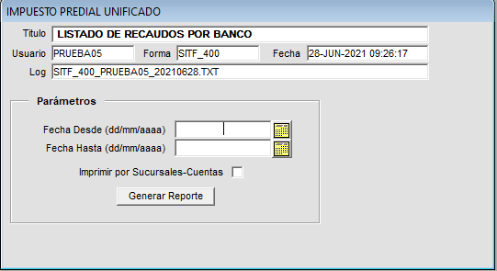

Imagen 4. Opción - Listado de recaudos por banco

#### **Parámetros para la generación del reporte.**

Para realizar la generación del reporte deberá seleccionar de forma obligatoria **Fecha Desde**, **Fecha Hasta,** haciendo clic sobre el icono de calendario**,** una vez haya seleccionado la fecha podrá seleccionar de manera opcional el parámetro **Imprimir por sucursales-cuentas,** haciendo clic sobre el recuadro blanco .

**Imprimir por sucursales – Cuentas:** A través de la casilla de chequeo podrá generar la consulta de reporte agrupada por Sucursales y Cuentas.

Una vez ingresado los parámetros, deberá hacer clic en el botón , tal como se muestra en la siguiente imagen:

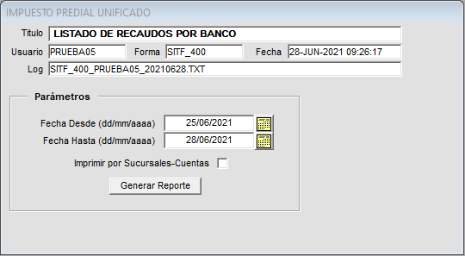

Imagen 5. Parámetros de consulta utilizados

Una vez haya hecho clic en el botón  el sistema iniciará la construcción del reporte solicitado.

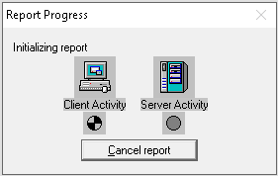

Imagen 6. Generación de reporte en proceso

Una vez terminado el proceso se mostrará el reporte como se muestra en la siguiente imagen, donde podrá guardar el PDF o imprimir en formato físico.

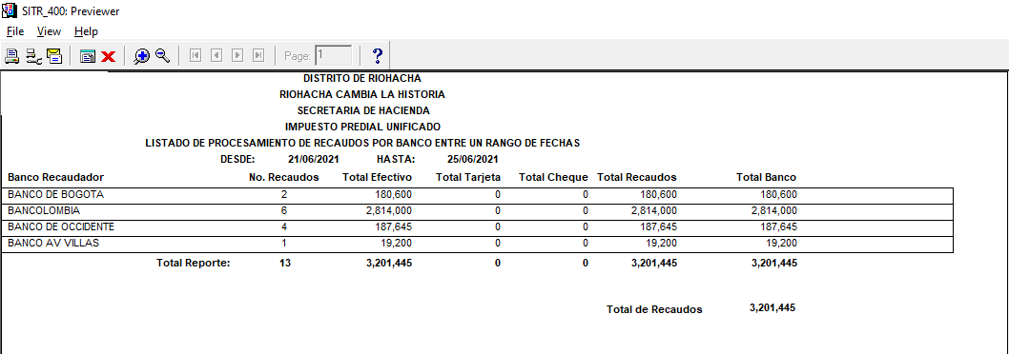

Imagen 7. Reporte generado

#### **Pasos para generar reporte en formato PDF**

Para guardar en formato PDF, debe seguir los siguientes pasos:

Imagen 8. Pasos de guardado en formato PDF

Por último, deberá seleccionar la ruta donde se guardará el reporte, tal como se observa en la imagen a continuación:

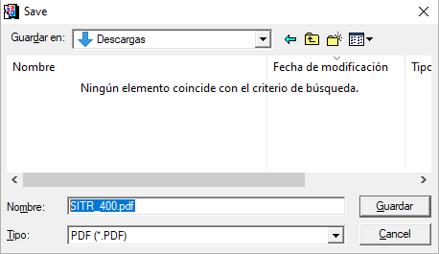

Imagen 9. Ruta utilizada

Luego para guardar el reporte generado debe hacer clic en el botón**,** automáticamente lenotificará la generación del reporte con el siguiente icono.

Imagen 10. Generación de reporte en formato PDF

Finalmente podrá visualizar en la ruta escogida previamente, el reporte generado.

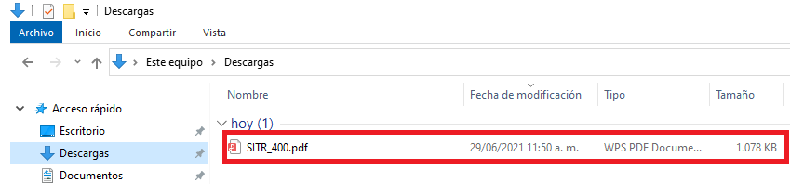

Imagen 11. Reporte en formato PDF

### RECAUDOS ACUMULADOS A UNA VIGENCIA

A través de la siguiente funcionalidad podrá generar el listado de recaudos acumulados a una vigencia. A continuación, se explica la funcionalidad a detalle para llevar a cabo dicho proceso:

#### **Acceso a la opción.**

Para realizar la generación del informe, se debe acceder a la siguiente opción del menú **Reportes > General > Recaudos Acumulados a una Vigencia**, luego debe hacer doble clic sobre la opción de **Recaudos Acumulados a una Vigencia**, tal como se observa en la imagen a continuación:



Imagen 12. Acceso a la Opción - Recaudos acumulados a una vigencia

Después de haber hecho doble clic en la opción, se mostrará la siguiente ventana.

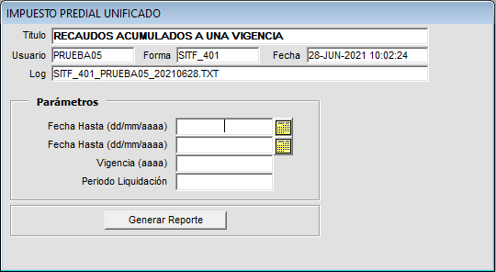

Imagen 13. Opción - Recaudos acumulados a una vigencia

#### **Parámetros para la generación del reporte.**

Para realizar la generación del reporte deberá seleccionar de forma obligatoria **Fecha Desde**, **Fecha Hasta,** haciendo clic sobre el icono de calendario**,** una vez haya seleccionado la fecha deberá ingresar de manera obligatoria los parámetros **Vigencia** y **Periodo liquidación**. A continuación, se muestra una imagen con los parámetros de consulta utilizados:

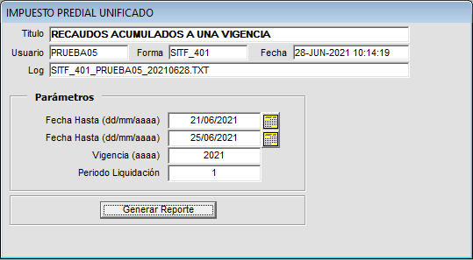

Imagen 14. Parámetros de consulta utilizados

Una vez ingresado los parámetros, deberá hacer clic en el botón  el sistema iniciará la construcción del reporte solicitado.



Imagen 15. Generación de reporte en proceso

Una vez terminado el proceso se mostrará el reporte como se muestra en la siguiente imagen, donde podrá guardar el PDF o imprimirlo en formato físico.

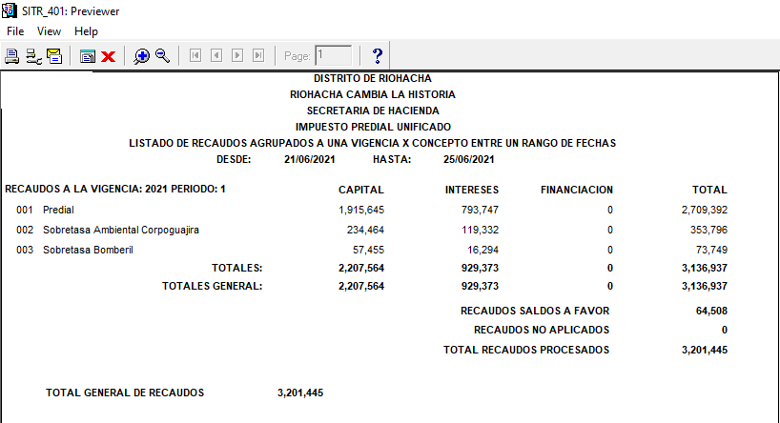

Imagen 16. Reporte generado

### CARTERA POR CONCEPTO ACUMULADO A UNA VIGENCIA

A través de la siguiente funcionalidad podrá generar el listado de cartera por concepto acumulado a una vigencia. A continuación, se explica la funcionalidad a detalle para llevar a cabo dicho proceso:

#### **Acceso a la opción.**

Para realizar la generación del informe, se debe acceder a la siguiente opción del menú **Reportes > General > Cartera por Concepto Acumulado a una Vigencia**, luego debe hacer doble clic sobre la opción de **Cartera por Concepto Acumulado a una Vigencia**, tal como se observa en la imagen a continuación:



Imagen 17. Acceso a la Opción - Cartera por concepto acumulado a una vigencia

Después de haber hecho doble clic en la opción, se mostrará la siguiente ventana.

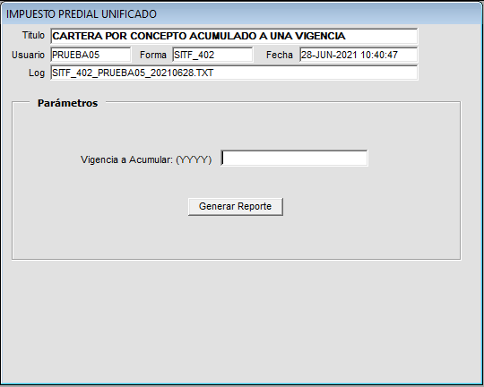

Imagen 18. Opción - Cartera por concepto acumulado a una vigencia

#### **Parámetros para la generación del reporte.**

Para realizar la generación del reporte deberá digitar de forma obligatoria **Vigencia a acumular**. Una vez ingresado los parámetros, deberá hacer clic en el botón  como se muestra en la siguiente imagen:

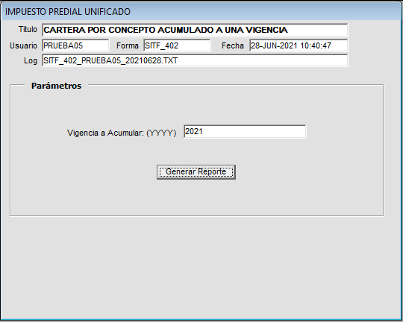

Imagen 19. Parámetros de consulta utilizados

Una vez haya hecho clic en el botón  el sistema iniciará la construcción del reporte solicitado.



Imagen 20. Generación de reporte en proceso

Una vez terminado el proceso se mostrará el reporte como se muestra en la siguiente imagen, donde podrá guardar el PDF o imprimirlo en formato físico.

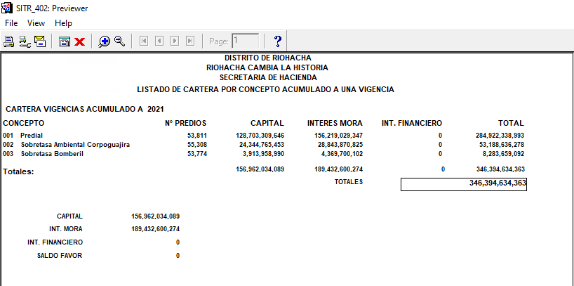

Imagen 21. Reporte generado

### ESTADO DE CARTERA DE CONTRIBUYENTE RESUMIDO

A través de la siguiente funcionalidad podrá generar el listado del estado de cartera de contribuyentes. A continuación, se explica la funcionalidad a detalle para llevar a cabo dicho proceso:

#### **Acceso a la opción.**

Para realizar la generación del informe, se debe acceder a la siguiente opción del menú **Reportes > General > Estado de Cartera de Contribuyente Resumido**, luego debe hacer doble clic sobre la opción de **Estado de Cartera de Contribuyente Resumido**, tal como se observa en la imagen a continuación:



Imagen 22. Acceso a la Opción - Estado de cartera de contribuyente resumido

Después de haber hecho doble clic en la opción, el sistema mostrará la siguiente ventana de confirmación. Para continuar, haga clic en el botón .

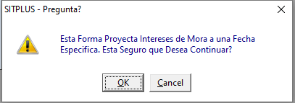

Imagen 23. Mensaje de confirmación

Una vez aceptado, se mostrará la siguiente ventana.

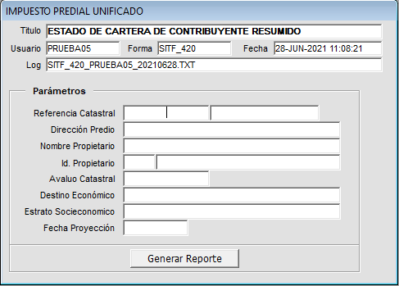

Imagen 24. Opción - Estado de cartera de contribuyente resumido

#### **Parámetros para la generación del reporte.**

Para realizar la generación del reporte deberá digitar la referencia catastral y presionar la tecla **Enter** en su teclado. El sistema iniciará la búsqueda de información del predio como se muestra a continuación en la siguiente imagen.

|  |  |
| --- | --- |
| Imagen 25. Campo de referencia catastral | Imagen 26. Referencia catastral diligenciada |

Luego de presionar **Enter**, automáticamente se llenan los campos de la sección de parámetros, tales como:

|  |  |
| --- | --- |
| * Dirección predio. * Nombre propietario. * Id. Propietario. | * Avalúo catastral. * Destino económico. * Estrato socioeconómico. |

Imagen 27: Llenado automático de Parámetros

Para finalizar, podrá diligenciar de forma opcional una fecha de proyección. A continuación, se muestra en la siguiente imagen:

Imagen 28. Campo fecha proyección diligenciada

Una vez digitado los parámetros, deberá hacer clic en el botón  el sistema iniciará la construcción del reporte solicitado.



Imagen 29. Generación de reporte en proceso

Una vez terminado el proceso se mostrará el reporte como se muestra en la siguiente imagen, donde podrá guardar el PDF o imprimirlo en formato físico.

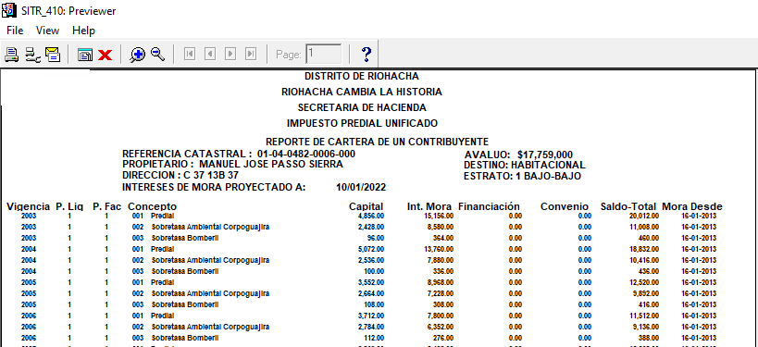

Imagen 30. Reporte generado

### REPORTE DE RECIBOS OFICIALES

A través de la siguiente funcionalidad podrá generar el listado de reportes de recibos oficiales. A continuación, se explica la funcionalidad a detalle para llevar a cabo dicho proceso:

#### **Acceso a la opción.**

Para realizar la generación del informe, se debe acceder a la siguiente opción del menú **Reportes > General > Reporte de Recibos Oficiales**, luego debe hacer doble clic sobre la opción de **Reporte de Recibos Oficiales**, tal como se observa en la imagen a continuación:



Imagen 31. Acceso a la Opción - Reporte de recibos oficiales

Después de haber hecho doble clic en la opción, se mostrará la siguiente ventana.

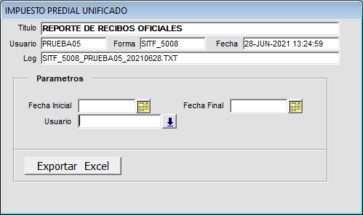

Imagen 32. Opción - Reporte de recibos oficiales

#### **Parámetros para la generación del reporte.**

Para realizar la generación del reporte deberá seleccionar de forma obligatoria **Fecha Inicial**, **Fecha Final**,haciendo clic sobre el icono de calendario**,** una vez haya seleccionado la fecha podrá seleccionar de manera opcional el parámetro **Usuario**.

Una vez ingresado los parámetros, deberá hacer clic en el botón  como se muestra en la siguiente imagen:

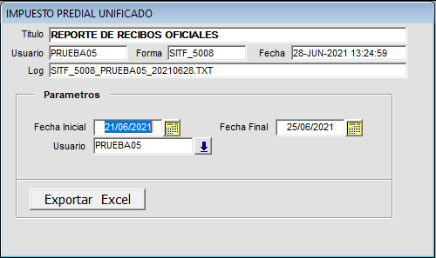

Imagen 33. Parámetros de consulta utilizados

Una vez realizado, el sistema mostrará una ventana de procesamiento a Excel como se muestra a continuación:

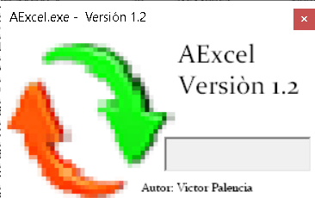

Imagen 34. Procesamiento de información a Excel

Al finalizar, aparecerá un mensaje de Microsoft Excel al cual deberá dar clic en el botón .

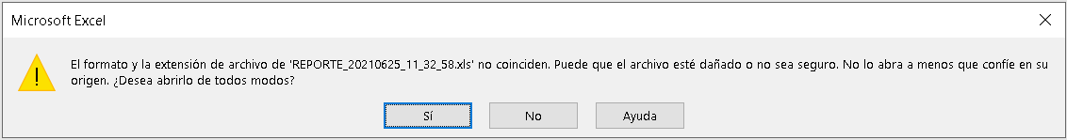

Imagen 35. Mensaje de confirmación de Microsoft Excel

Una vez realizado, se abrirá el programa mostrando el informe como se muestra en la siguiente imagen:

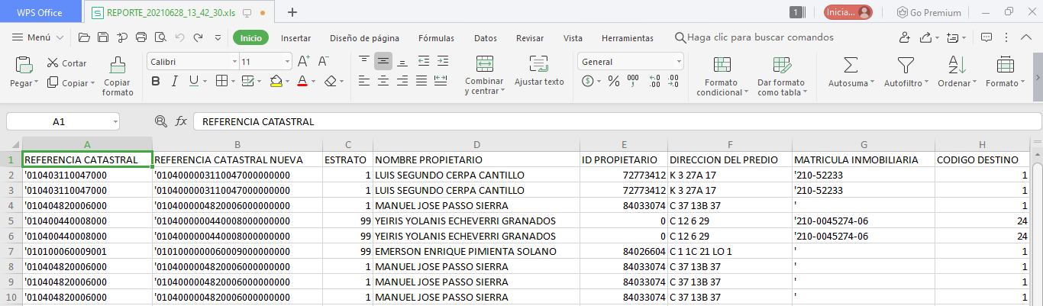

Imagen 36. Informe de resultados en Microsoft Excel

### REPORTE LIQUIDACIÓN POR VIGENCIAS

A través de la siguiente funcionalidad podrá generar el listado de reporte de liquidación por vigencias. A continuación, se explica la funcionalidad a detalle para llevar a cabo dicho proceso:

#### **Acceso a la opción.**

Para realizar la generación del informe, se debe acceder a la siguiente opción del menú **Reportes > General > Reporte Liquidación por Vigencias**, luego debe hacer doble clic sobre la opción de **Reporte Liquidación por Vigencias**, tal como se observa en la imagen a continuación:



Imagen 37. Acceso a la Opción - Reporte liquidación por vigencia

Después de haber hecho doble clic en la opción, se mostrará la siguiente ventana.

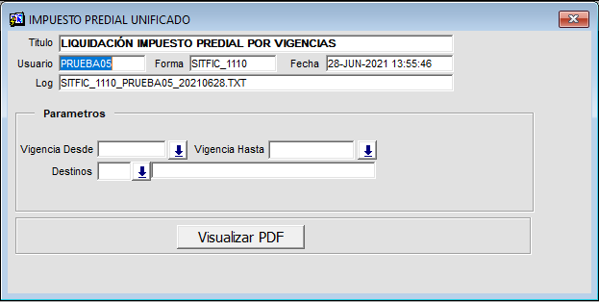

Imagen 38. Opción - Reporte liquidación por vigencia

#### **Parámetros para la generación del reporte.**

Para realizar la generación del reporte deberá seleccionar de manera obligatoria **Vigencia Inicial**, **Vigencia Final**, haciendo clic sobre el icono**,** una vez haya seleccionado la vigencia podrá seleccionar de manera opcional el parámetro **Destinos**, haciendo clic sobre el icono.

Una vez seleccionado, deberá hacer clic en el botón  como se muestra en la siguiente imagen.

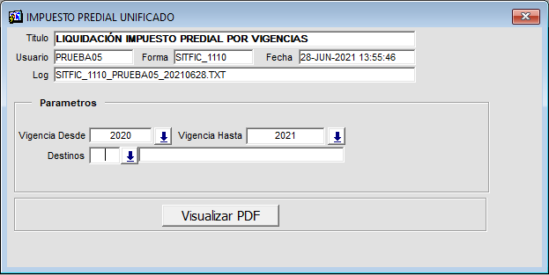

Imagen 39. Parámetros de consulta utilizados

El sistema le mostrará un mensaje de confirmación, al cual deberá hacer clic en el botón .

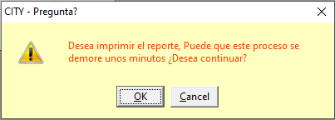

Imagen 40. Mensaje de confirmación

Una vez haya hecho clic en el botón  el sistema iniciará la construcción del reporte solicitado.



Imagen 41. Generación de reporte en proceso

Una vez terminado el proceso se mostrará el reporte como se muestra en la siguiente imagen, donde podrá guardar el PDF o imprimirlo en formato físico.

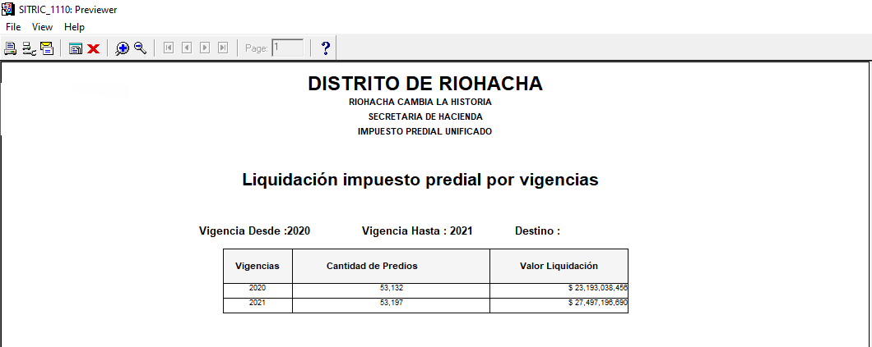

Imagen 42. Reporte generado

## PAGOS

Para ingresar al reporte Pagos, debe acceder por la siguiente ruta: **Reportes > Pagos,** tal como se observa en la imagen a continuación:



Imagen 43. Acceso a la Opción - Reportes - Pagos

En la opción Pagos, podrá encontrar los siguientes reportes:

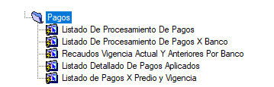

Imagen 44. Opción - Reportes - Pagos

### LISTADO DE PROCESAMIENTO DE PAGOS

A través de la siguiente funcionalidad podrá generar el listado de procesamientos de pagos realizados por banco. A continuación, se explica la funcionalidad a detalle para llevar a cabo dicho proceso:

#### **Acceso a la opción.**

Para realizar la generación del informe, se debe acceder a la siguiente opción del menú **Reportes > Pagos > Listado de Procesamiento de Pagos**, luego debe hacer doble clic sobre la opción de **Listado de Procesamiento de Pagos**, tal como se observa en la imagen a continuación:



Imagen 45. Acceso a la Opción - Listado de procesamiento de pagos

Después de haber hecho doble clic en la opción, se mostrará la siguiente ventana.

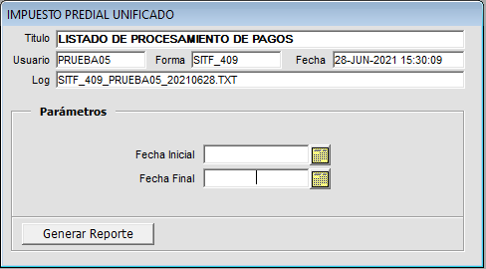

Imagen 46. Opción - Listado de procesamiento de pagos

#### **Parámetros para la generación del reporte.**

Para realizar la generación del reporte deberá seleccionar de forma obligatoria **Fecha Inicial**, **Fecha Final**,haciendo clic sobre el icono de calendario.

Una vez ingresado los parámetros, deberá hacer clic en el botón  como se muestra en la siguiente imagen.

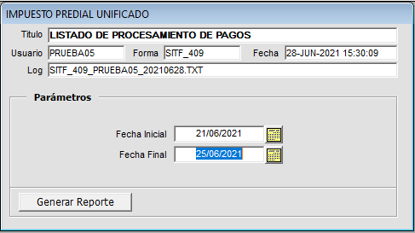

Imagen 47. Parámetros de consulta utilizados

El sistema le mostrará un mensaje de confirmación, al cual deberá hacer clic en el botón  y se iniciará la construcción del reporte solicitado.

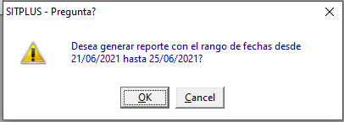

Imagen 48. Mensaje se confirmación



Imagen 49. Generación de reporte en proceso

Una vez terminado el proceso se mostrará el reporte como se muestra en la siguiente imagen, donde podrá guardar el PDF o imprimirlo en formato físico.

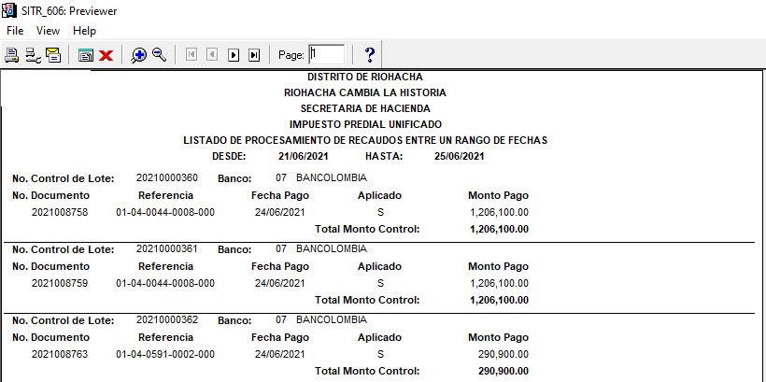

Imagen 50. Reporte generado

### LISTADO DE PROCESAMIENTO DE PAGOS POR BANCO

A través de la siguiente funcionalidad podrá generar el listado de procesamiento de pagos realizados por banco. A continuación, se explica la funcionalidad a detalle para llevar a cabo dicho proceso:

#### **Acceso a la opción.**

Para realizar la generación del informe, se debe acceder a la siguiente opción del menú **Reportes > Pagos > Listado de Procesamiento de Pagos por Banco**, luego debe hacer doble clic sobre la opción de **Listado de Procesamiento de Pagos por Banco**, tal como se observa en la imagen a continuación:



Imagen 51. Acceso a la Opción - Listado de procesamiento de pagos por banco

Después de haber hecho doble clic en la opción, se mostrará la siguiente ventana.

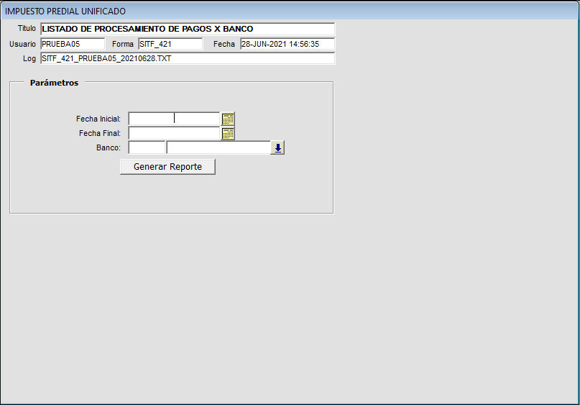

Imagen 52. Opción - Listado de procesamiento de pagos por banco

#### **Parámetros para la generación del reporte.**

Para realizar la generación del reporte deberá seleccionar de forma obligatoria **Fecha Inicial**, **Fecha Final**,haciendo clic sobre el icono de calendario**,** una vez haya seleccionado la fecha podrá seleccionar de manera opcional el parámetro **Banco**,haciendo clic sobre el icono.

Una vez ingresado los parámetros, deberá hacer clic en el botón  como se muestra en la siguiente imagen.

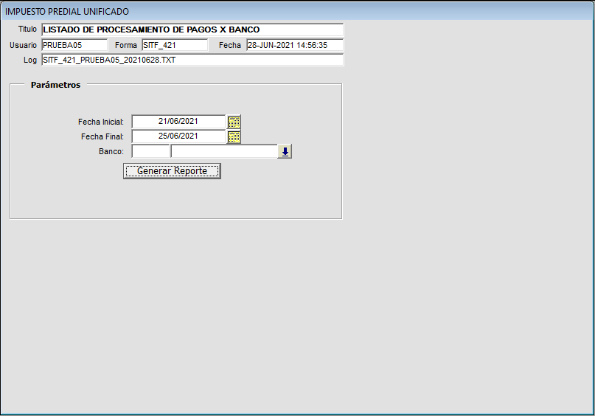

Imagen 53. Parámetros de consulta utilizados

Una vez haya hecho clic en el botón  el sistema iniciará la construcción del reporte solicitado.



Imagen 54. Generación de reporte en proceso

Una vez terminado el proceso se mostrará el reporte como se muestra en la siguiente imagen, donde podrá guardar el PDF o imprimirlo en formato físico.

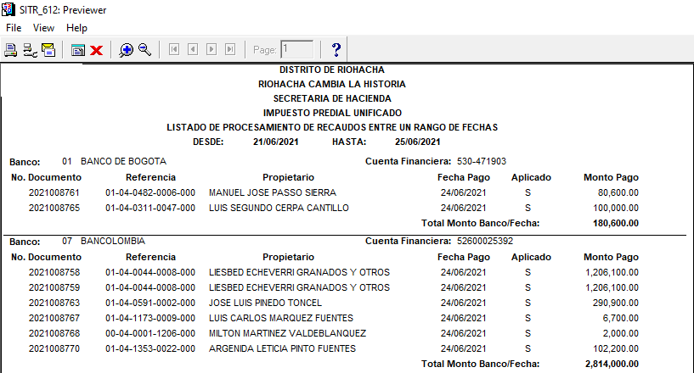

Imagen 55. Reporte generado

### RECAUDOS VIGENCIA ACTUAL Y ANTERIORES POR BANCO

A través de la siguiente funcionalidad podrá generar el listado de recaudos de vigencia actual y anteriores realizados por banco. A continuación, se explica la funcionalidad a detalle para llevar a cabo dicho proceso:

#### **Acceso a la opción.**

Para realizar la generación del informe, se debe acceder a la siguiente opción del menú **Reportes > Pagos > Recaudos Vigencia Actual y Anteriores por Banco**, luego debe hacer doble clic sobre la opción de **Recaudos Vigencia Actual y Anteriores por Banco**, tal como se observa en la imagen a continuación:



Imagen 56. Acceso a la Opción - Recaudos vigencia actual y anteriores por banco

Después de haber hecho doble clic en la opción, se mostrará la siguiente ventana.

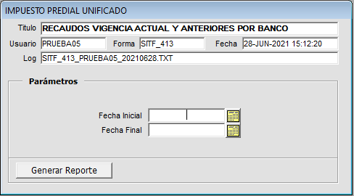

Imagen 57. Opción - Recaudos vigencia actual y anteriores por banco

#### **Parámetros para la generación del reporte.**

Para realizar la generación del reporte deberá seleccionar de forma obligatoria **Fecha Inicial**, **Fecha Final**,haciendo clic sobre el icono de calendario.

Una vez ingresado los parámetros, deberá hacer clic en el botón  como se muestra en la siguiente imagen.

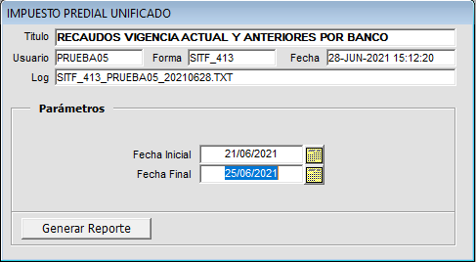

Imagen 58. Parámetros de consulta utilizados

El sistema le mostrará un mensaje de confirmación, al cual deberá hacer clic en el botón  y se iniciará la construcción del reporte solicitado.



Imagen 59. Mensaje de confirmación



Imagen 60. Generación de reporte en proceso

Una vez terminado el proceso se mostrará el reporte como se muestra en la siguiente imagen, donde podrá guardar el PDF o imprimirlo en formato físico.

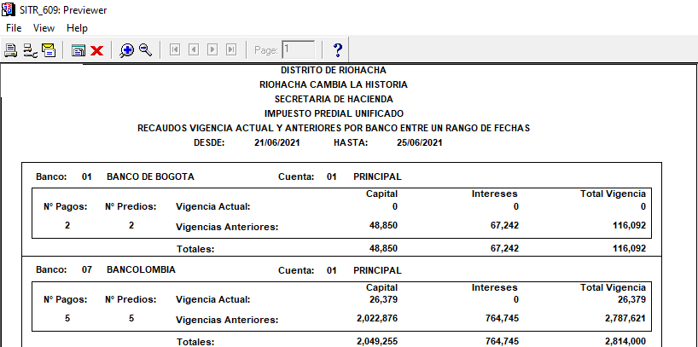

Imagen 61. Reporte generado

### LISTADO DETALLADO DE PAGOS APLICADOS

A través de la siguiente funcionalidad podrá generar el listado detallado de pagos realizados por banco. A continuación, se explica la funcionalidad a detalle para llevar a cabo dicho proceso:

#### **Acceso a la opción.**

Para realizar la generación del informe, se debe acceder a la siguiente opción del menú **Reportes > Pagos > Listado Detallado de Pagos Aplicados**, luego debe hacer doble clic sobre la opción de **Listado Detallado de Pagos Aplicados**, tal como se observa en la imagen a continuación:



Imagen 62. Acceso a la Opción - Listado detallado de pagos aplicados

Después de haber hecho doble clic en la opción, se mostrará la siguiente ventana.

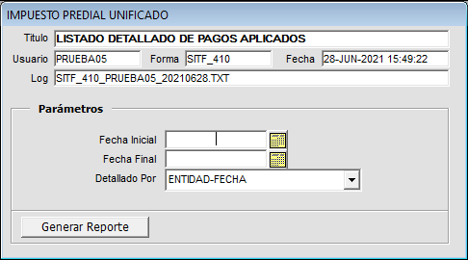

Imagen 63. Opción - Listado detallado de pagos aplicados

#### **Parámetros para la generación del reporte.**

Para realizar la generación del reporte deberá seleccionar de forma obligatoria **Fecha Inicial**, **Fecha Final**,haciendo clic sobre el icono de calendario. una vez haya seleccionado la fecha deberá seleccionar de manera obligatoria el parámetro **Detallado por**,haciendo clic sobre el icono.

Una vez ingresado los parámetros, deberá hacer clic en el botón  como se muestra en la siguiente imagen.

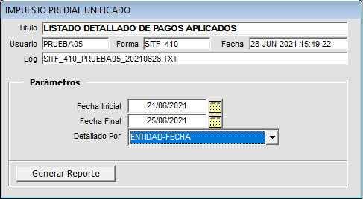

Imagen 64. Parámetros de consulta utilizados

El sistema le mostrará un mensaje de confirmación, al cual deberá hacer clic en el botón  y se iniciará la construcción del reporte solicitado.

|  |  |
| --- | --- |
| Imagen 65. Mensaje de confirmación | Imagen 66. Generación de reporte en proceso |

Una vez terminado el proceso se mostrará el reporte como se muestra en la siguiente imagen, donde podrá guardar el PDF o imprimirlo en formato físico.

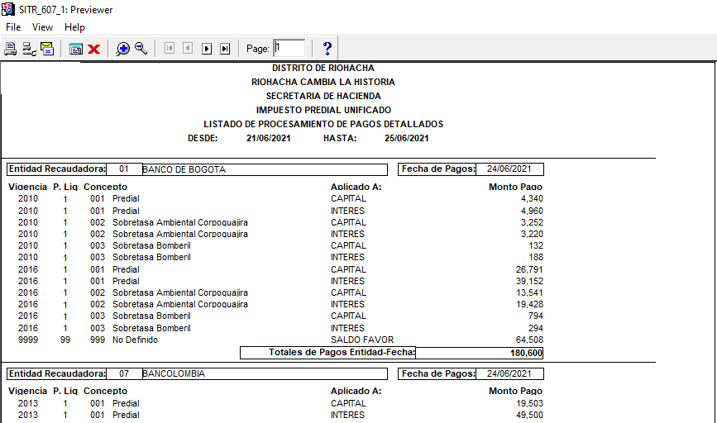

Imagen 67. Reporte generado

### LISTADO DE PAGOS POR PREDIO Y VIGENCIA

A través de la siguiente funcionalidad podrá generar el listado de pagos por predio y vigencia realizados por banco. A continuación, se explica la funcionalidad a detalle para llevar a cabo dicho proceso:

#### **Acceso a la opción.**

Para realizar la generación del informe, se debe acceder a la siguiente opción del menú **Reportes > Pagos > Listado de Pagos por Predio y Vigencia**, luego debe hacer doble clic sobre la opción de **Listado de Pagos por Predio y Vigencia**, tal como se observa en la imagen a continuación:



Imagen 68. Acceso a la Opción - Listado de pagos por predio y vigencia

Después de haber hecho doble clic en la opción, se mostrará la siguiente ventana.

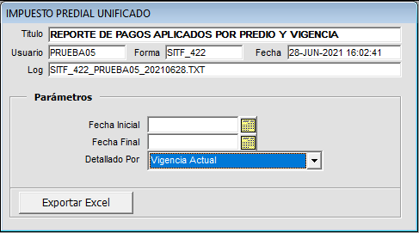

Imagen 69. Opción - Listado de pagos por predio y vigencia

#### **Parámetros para la generación del reporte.**

Para realizar la generación del reporte deberá seleccionar de forma obligatoria **Fecha Inicial**, **Fecha Final**,haciendo clic sobre el icono de calendario. una vez haya seleccionado la fecha deberá seleccionar de manera obligatoria el parámetro **Detallado por**,haciendo clic sobre el icono.

Una vez ingresado los parámetros, deberá hacer clic en el botón  como se muestra en la siguiente imagen.

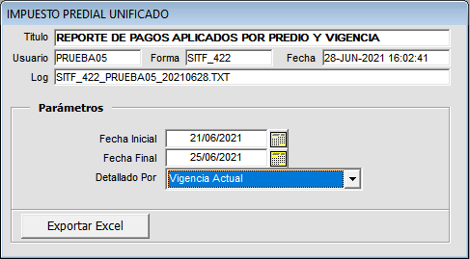

Imagen 70. Parámetros de consulta utilizados

El sistema le mostrará un mensaje de confirmación, al cual deberá hacer clic en el botón .



Imagen 71. Mensaje de confirmación

Una vez realizado, el sistema mostrará una ventana de procesamiento a Excel como se muestra a continuación.



Imagen 72. Generación de reporte en proceso

Al finalizar, aparecerá un mensaje de Microsoft Excel al cual deberá dar clic en el botón .



Imagen 73. Mensaje de confirmación de Microsoft Excel

Una vez realizado, se abrirá el programa mostrando el informe como se muestra en la siguiente imagen.

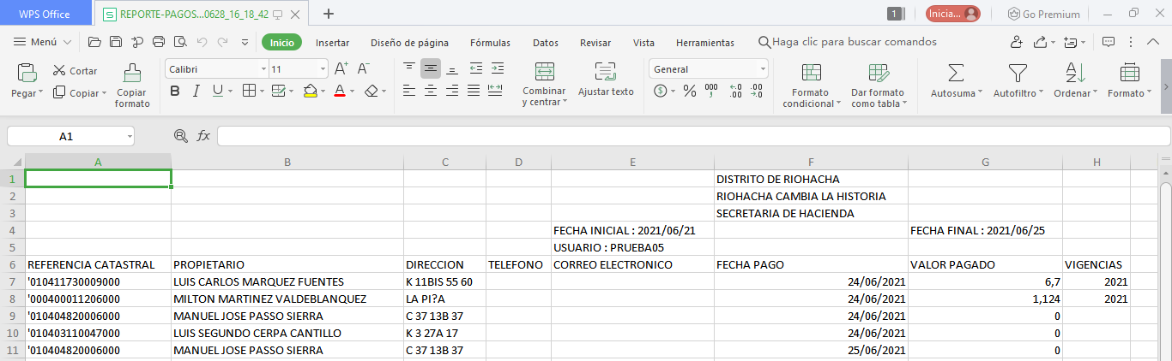

Imagen 74. Informe de resultados en Microsoft Excel

## CONVENIOS

Para ingresar al reporte Convenios, debe acceder por la siguiente ruta: **Reportes > Convenios,** tal como se observa en la imagen a continuación:



Imagen 75. Acceso a la Opción - Reportes - Convenios

En la opción Pagos, podrá encontrar los siguientes reportes:

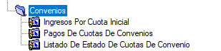

Imagen 76. Opción - Reportes - Convenios

### INGRESOS POR CUOTA INICIAL

A través de la siguiente funcionalidad podrá generar el listado de ingresos por cuota inicial. A continuación, se explica la funcionalidad a detalle para llevar a cabo dicho proceso:

#### **Acceso a la opción.**

Para realizar la generación del informe, se debe acceder a la siguiente opción del menú **Reportes > Convenios > Ingresos por Cuota Inicial**, luego debe hacer doble clic sobre la opción de **Listado de Ingresos por Cuota Inicial**, tal como se observa en la imagen a continuación:



Imagen 77. Acceso a la Opción - Ingresos por cuota inicial

Después de haber hecho doble clic en la opción, se mostrará la siguiente ventana.

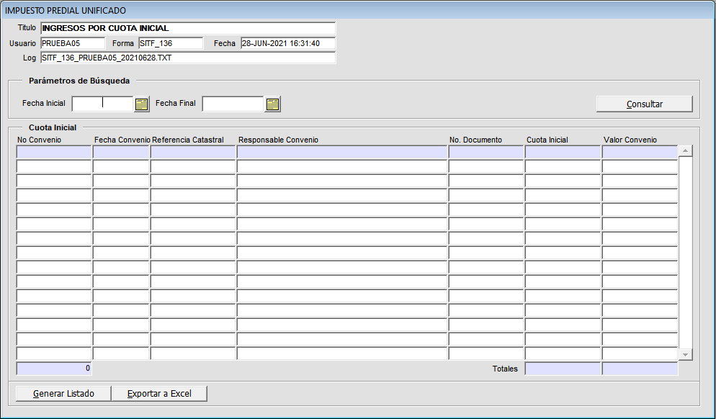

Imagen 78. Opción - Ingresos por cuota inicial

#### **Parámetros para la generación del reporte.**

Para realizar la generación del reporte deberá seleccionar de forma obligatoria **Fecha Inicial**, **Fecha Final**,haciendo clic sobre el icono de calendario.

Una vez ingresado los parámetros, deberá hacer clic en el botón  como se muestra en la siguiente imagen.

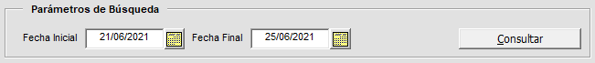

Imagen 79. Parámetros de consulta utilizados

Una vez generada la información se observará en la sección **Cuota Inicial**, información como:

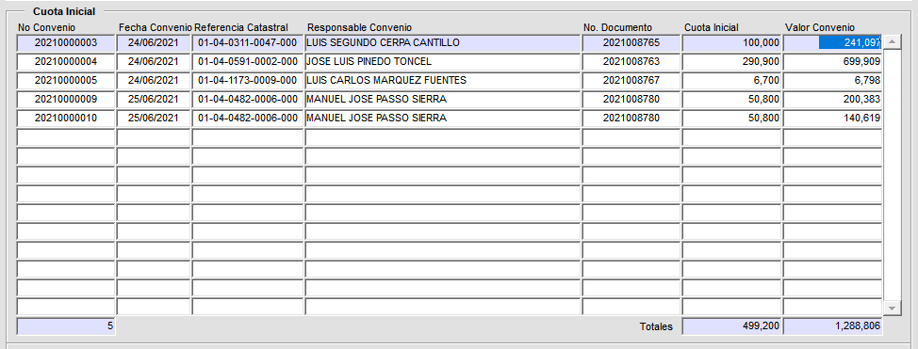

Imagen 80. Información relacionada de la consulta del predio

Una vez realizada la consulta, deberá hacer clic en el botón  como se muestra en la siguiente imagen.

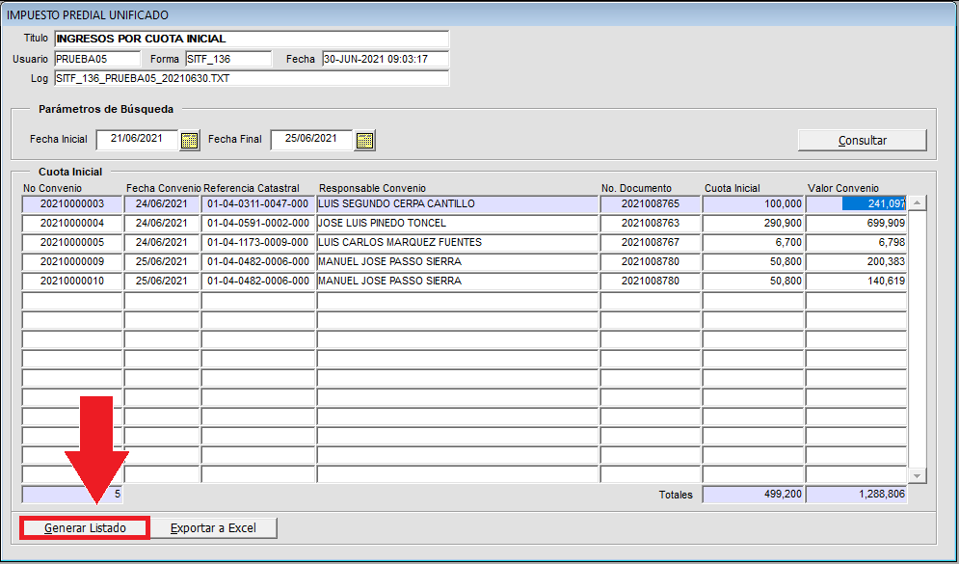

Imagen 81. Botón generar listado

El sistema le mostrará un mensaje de confirmación, al cual deberá hacer clic en el botón  y se iniciará la construcción del reporte solicitado.



Imagen 82. Mensaje de confirmación



Imagen 83. Generación de reporte en proceso

Una vez terminado el proceso se mostrará el reporte como se muestra en la siguiente imagen, donde podrá guardar el PDF o imprimirlo en formato físico.

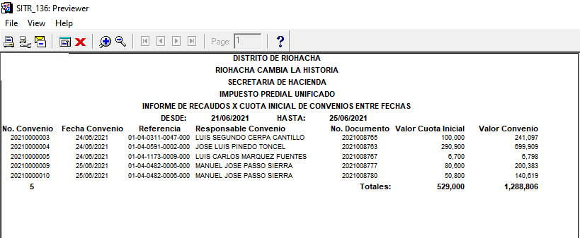

Imagen 84. Reporte generado

#### **Exportar a Excel.**

Una vez realizada la consulta, deberá hacer clic en el botón  como se muestra en la siguiente imagen.

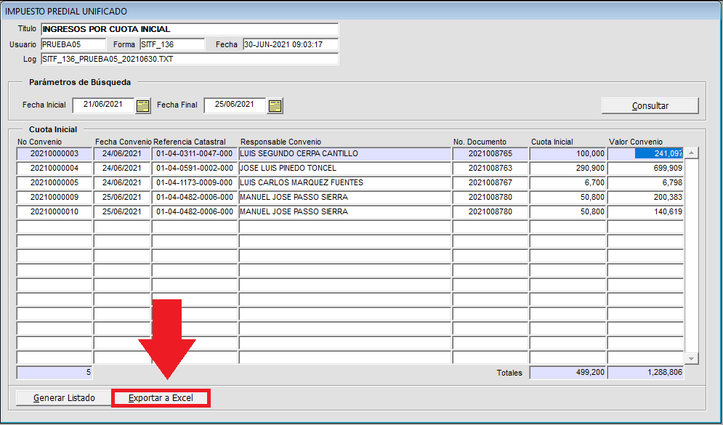

Imagen 85. Botón exportar a Excel

El sistema le mostrará un mensaje de confirmación, al cual deberá hacer clic en el botón .



Imagen 86. Mensaje de confirmación

Una vez realizado el sistema mostrará una ventana de procesamiento a Excel como se muestra a continuación.



Imagen 87. Generación de reporte en proceso

Al finalizar, aparecerá un mensaje de Microsoft Excel al cual deberá dar clic en el botón .



Imagen 88. Mensaje de confirmación de Microsoft Excel

Una vez realizado, se abrirá el programa mostrando el informe como se muestra en la siguiente imagen.

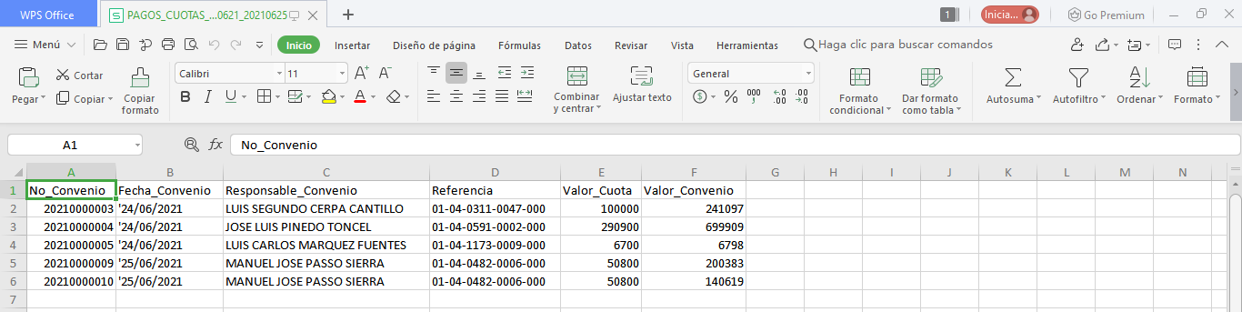

Imagen 89. Informe de resultados en Microsoft Excel

Una vez finalizado, el sistema mostrará una ventana de información acerca del informe generado. Para continuar hacer clic en el botón .

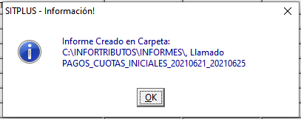

Imagen 90. Mensaje de información

### PAGOS DE CUOTAS DE CONVENIOS

A través de la siguiente funcionalidad podrá generar el listado de pagos de cuotas de convenios. A continuación, se explica la funcionalidad a detalle para llevar a cabo dicho proceso:

#### **Acceso a la opción.**

Para realizar la generación del informe, se debe acceder a la siguiente opción del menú **Reportes > Convenios > Pagos de Cuotas de Convenios**, luego debe hacer doble clic sobre la opción de **Pagos de Cuotas de Convenios**, tal como se observa en la imagen a continuación:



Imagen 91. Acceso a la Opción - Pagos de cuotas de convenios

Después de haber hecho doble clic en la opción, se mostrará la siguiente ventana.

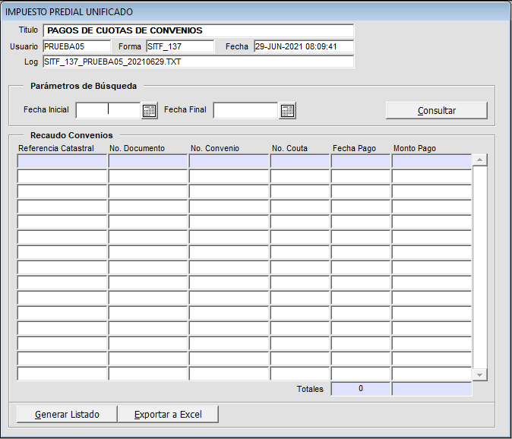

Imagen 92. Opción - Pagos de cuotas de convenios

#### **Parámetros para la generación del reporte.**

Para realizar la generación del reporte deberá seleccionar de forma obligatoria **Fecha Inicial**, **Fecha Final**,haciendo clic sobre el icono de calendario.

Una vez ingresado los parámetros, deberá hacer clic en el botón  como se muestra en la siguiente imagen.



Imagen 93. Parámetros de consulta utilizados

Una vez generada la información se observará en la sección **Recaudo Convenio**, información como:

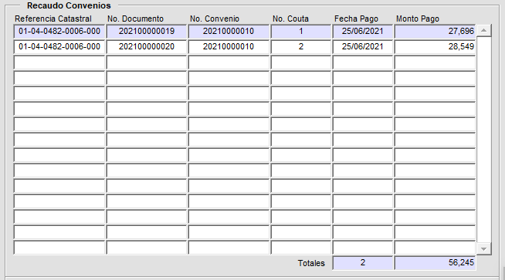

Imagen 94. Información relacionada de la consulta del predio

Una vez realizada la consulta, deberá hacer clic en el botón  como se muestra en la siguiente imagen.

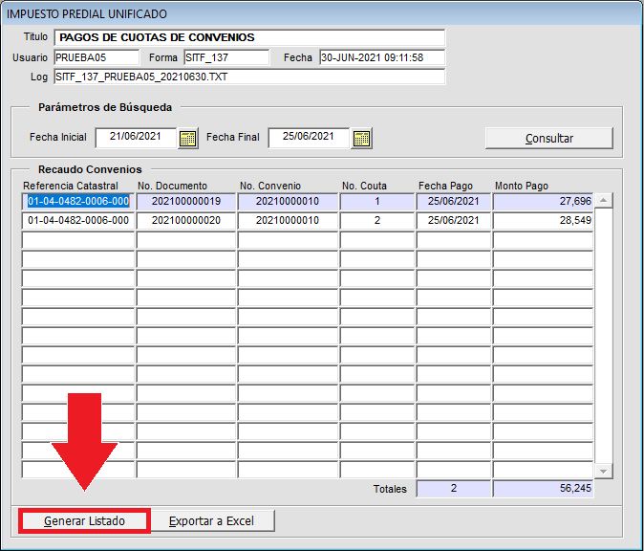

Imagen 95. Botón generar listado

El sistema le mostrará un mensaje de confirmación, al cual deberá hacer clic en el botón  y se iniciará la construcción del reporte solicitado.



Imagen 96. Mensaje de confirmación



Imagen 97. Generación de reporte en proceso

Una vez terminado el proceso se mostrará el reporte como se muestra en la siguiente imagen, donde podrá guardar el PDF o imprimirlo en formato físico.

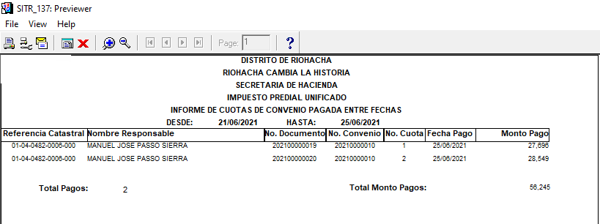

Imagen 98. Reporte generado

#### **Exportar a Excel.**

Una vez realizado la consulta, deberá hacer clic en el botón  como se muestra en la siguiente imagen.

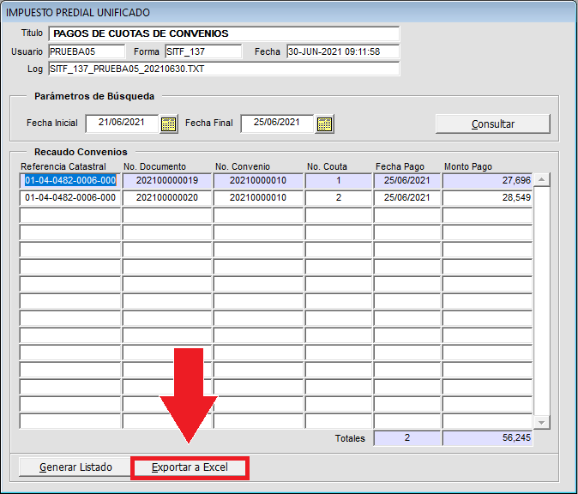

Imagen 99. Botón exportar a Excel

El sistema le mostrará un mensaje de confirmación, al cual deberá hacer clic en el botón .



Imagen 100. Mensaje de confirmación

Una vez realizado, el sistema mostrará una ventana de procesamiento a Excel como se muestra a continuación.



Imagen 101. Generación de reporte en proceso

Al finalizar, aparecerá un mensaje de Microsoft Excel al cual deberá dar clic en el botón .



Imagen 102. Mensaje de confirmación de Microsoft Excel

Una vez realizado, se abrirá el programa mostrando el informe como se muestra en la siguiente imagen:

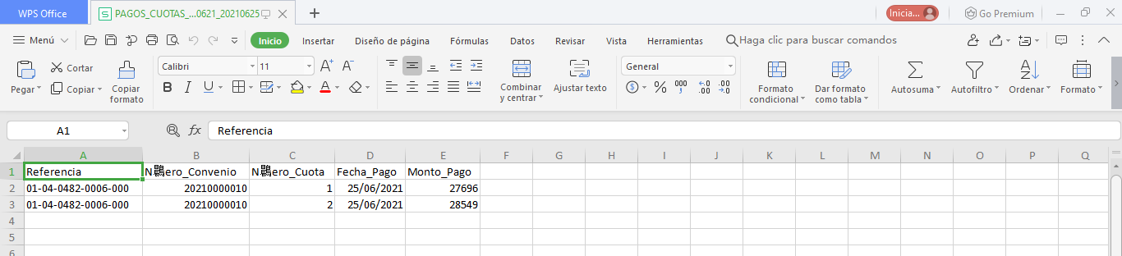

Imagen 103. Informe de resultados en Microsoft Excel

Una vez finalizado, el sistema mostrará una ventana de información acerca del informe generado como se muestra a continuación. Para continuar hacer clic en el botón .



Imagen 104. Mensaje de información

### LISTADO DE ESTADO DE CUOTAS DE CONVENIO

A través de la siguiente funcionalidad podrá generar el listado del estado de cuotas de convenio. A continuación, se explica la funcionalidad a detalle para llevar a cabo dicho proceso:

#### **Acceso a la opción.**

Para realizar la generación del informe, se debe acceder a la siguiente opción del menú **Reportes > Convenios > Listado de Estado de Cuotas de Convenio**, luego debe hacer doble clic sobre la opción de **Listado de Estado de Cuotas de Convenio**, tal como se observa en la imagen a continuación:



Imagen 105. Acceso a la Opción - Listado de estado de cuotas de convenio

Después de haber hecho doble clic en la opción, se mostrará la siguiente ventana.

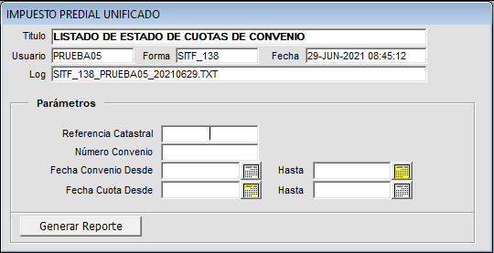

Imagen 106. Opción - Listado de estado de cuotas de convenio

#### **Parámetros para la generación del reporte.**

Para realizar la generación del reporte deberá ingresar de forma obligatoria **Referencia Catastral**, **No. Convenio**, **Fecha Convenio Desde**, **Fecha Convenio Hasta** y **Fecha Cuota Desde**, **Fecha Cuota Hasta,** para ingresar las fechas debe hacer clic sobre el icono de calendario.

Una vez ingresado los parámetros, deberá hacer clic en el botón  como se muestra en la siguiente imagen.

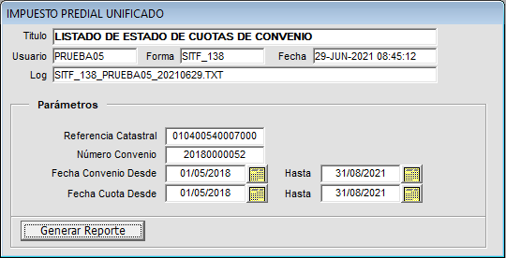

Imagen 107. Parámetros de consulta utilizados

El sistema le mostrará un mensaje de confirmación, al cual deberá hacer clic en el botón  y se iniciará la construcción del reporte solicitado.

|  |  |
| --- | --- |
| Imagen 108. Mensaje de confirmación | Imagen 109. Generación de reporte en proceso |

Una vez terminado el proceso se mostrará el reporte como se muestra en la siguiente imagen, donde podrá guardar el PDF o imprimirlo en formato físico.

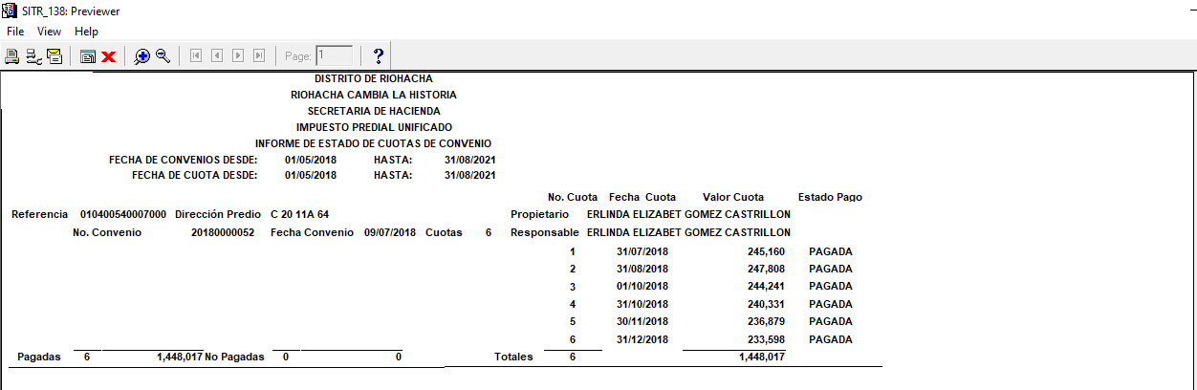

Imagen 110. Reporte generado